Динамика
Динамика – раздел механики, в котором изучаются законы движения материальных тел под действием сил. Осн.законы механики (зак-ны Галилея-Нютона): закон инерции (1-ый закон): материальная точка сохраняет состояние покоя или равномерного прямолинейного движения до тех пор, пока действие других тел не изменит это состояние; основной закон динамики ( 2-ой закон (Ньютона)): ускорение матер.точки пропорционально приложенной к ней силе и имеет одинаковое с ней направление ; закон равенства действия и противодействия (3-й закон (Ньютона)): всякому действию соответствует равное и противоположно направленное противодействие; закон независимости сил: несколько одновременно действующих на матер.точку сил сообщают точке такое ускорение, какое сообщила бы ей одна сила, равная их геометрической сумме. В классической механике масса движущегося тела принимается равной массе покоящегося тела, – мера инертности тела и его гравитационных свойств. Масса = весу тела, деленному на ускорение свободного падения.
m=G/g, g≈9,81м/с². g зависит от географической широты места и высоты над уровнем моря – не постоянная величина. Сила – 1Н (Ньютон) = 1кг⋅м/с². Система отсчета, в которой проявляются 1-ый и 2-ой законы, назыв. инерциальной системой отсчета. Дифференциальные уравнения движения материальной точки: 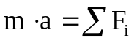, в проекции на декартовы оси коорд.: , на оси естественного трехгранника: ma_{τ}=∑F_{iτ}; ma_{n}=∑F_{in}; ma_{b}=∑F_{ib} (a_{b}=0 – проекция ускорения на бинормаль), т.е. (ρ – радиус кривизны траектории в текущей точке). Вслучае плоского движения точки в полярных координатах: 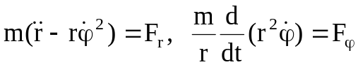. Две основные задачи динамики: первая задача динамики – зная закон движения точки, определить действующую на нее силу; вторая задача динамики (основная) – зная действующие на точку силы, определить закон движения точки. 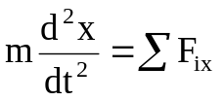 – дифференциальное ур-ие прямолинейного движения точки. Дважды интегрируя его, находим общее решение x=f(t,C₁,C₂).
Постоянные интегрирования C₁,C₂ ищут из начальных условий: t=0, x=x₀, =V_{x}=V₀, x=f(t,x₀,V₀) – частное решение – закон движения точки.
Колебательное движение материальной точки. Восстанавливающая сила (сила упругости) F_{x}= – cx, сила стремится вернуть точку в равновесное положение, "с" – коэффициент жесткости пружины = силе упругости при деформации, равной единице [Н/м]. Свободные колебания ; обозначив c/m=k², получаем 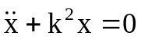 – линейное однородное диффер-ное уравнение второго порядка, характеристическое уравнение: z² + k²= 0, его корни мнимые, ⇒ общее решение дифф-ного уравнения будет x= C₁coskt + C₂sinkt, C₁,C₂ – постоянные интегрирования. Для их определения находим уравнение скоростей: = – kC₁sinkt + kC₂coskt, подставляем начальные условия в уравнения для х и , откуда С₁= х₀, С₂=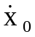/k, т.е. x= х₀coskt + (/k)sinkt.
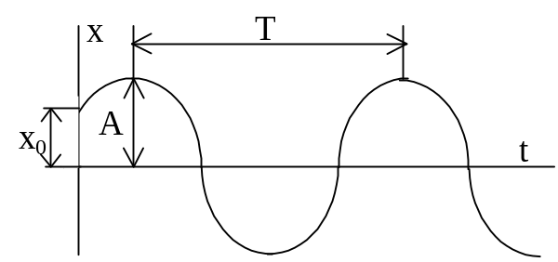Можно обозначить С₁=Аsinβ, C₂=Acosβ ⇒ x=Asin(kt+β) – уравнение гармонических колебаний. А=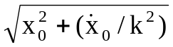–амплитуда, tgβ=kx₀/, β – начальная фаза свободных колебаний; 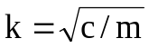– циклическая частота (угловая, собственная) колебаний; период: Т=2π/k=2π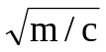, k и Т не зависят от начальных условий – изохронность колебаний; амплитуда и начальная фаза зависят о начальных условий. Под действием постоянной силы Р происходит смещение центра колебаний в сторону действия силы Р на величину статического отклонения δ_{ст}=Р/с. Если Р – сила тяжести, то Т=2π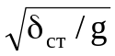.
Затухающие колебания при действии R_{x}= – b сила сопротивления, пропорциональная скорости (вязкое трение). 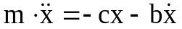, обозначив b/m=2n, получаем:
, характеристическое уравнение: z² + 2nz + k²= 0, его корни:
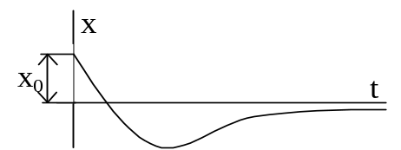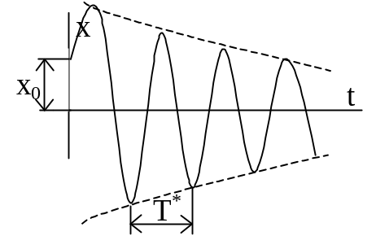z_{1,2}=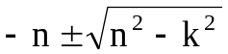. а) При n<k корни мнимые⇒ общее решение дифф.ур-ия имеет вид: , обозначив С₁=Аsinβ, C₂=Acosβ ⇒ x=Ae^{-nt}sin(kt+β). Множитель e^{-nt} показывает, что колебания затухающие. График заключен между двумя симметричными относительно оси t кривыми x=±Ae^{-nt}. Из начальных условий: 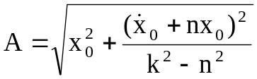, 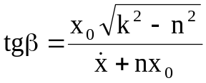; частота затухающих колебаний: k*=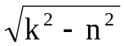; период: 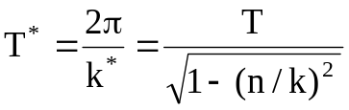, период затухающих колебаний больше периода свободных колебаний (при небольших сопротивлениях Т*≈Т). Амплитуды колебаний уменьшаются: 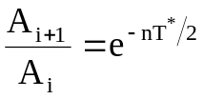 – декремент колебаний; –nT*/2 логарифмический декремент; "n" – коэффициент затухания.
Б) Апериодическое движение точки при n ≥ k или b ≥ 2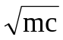. При n > k корни характеристич-ого ур-я вещественны, общее решение: , обозначая С₁=(В₁+В₂)/2, С₂=(В₁-В₂)/2, (ch, sh – гиперболические косинус и синус), если ввести В₁= Аshβ, В₂= Аchβ, то 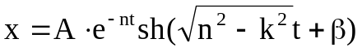 – это уравнение не колебательного движения (апериодического), т.к. гиперболический синус не является периодической функцией. При n = k корни характеристич. ур-я вещественны, равны и отрицательны: z₁=z₂= – n, общее решение: , или 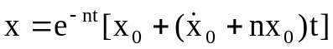, движение также апериодическое.

Вынужденные колебания кроме восстанавливающей силы действует переменная возмущающая сила, обычно, по гармоническому закону: Q = Hsin(pt+δ), р – частота возмущающей силы, δ – начальная фаза. , h=Н/m, – дифференциальное уравнение вынужденных колебаний (неоднородное линейное дифф-ное ур-ие). Его общее решение = сумме общего решения однородного уравнения и частного решения данного уравнения:
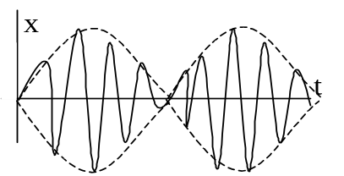х = х*+х**. х*= C₁coskt + C₂sinkt, х**= Asin(рt+δ) – частное решение ищется в виде подобном правой части уравнения. Подставляя решение в уравнение, находим 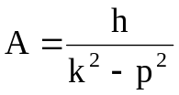, х = C₁coskt + C₂sinkt+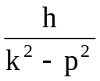sin(рt+δ). Величина статического отклонения: А_{ст}= Н/с, 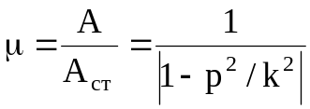 – коэфф-нт динамичности, во скослько раз амплитуда колебаний превосходит статическое отклонение. При p=k μ=∞ – явление резонанса (частота возмущающей силы равна частоте собственных колебаний, при этом амплитуда неограниченно возрастает). При p/k≈1 наступает явление, называемое биениями: 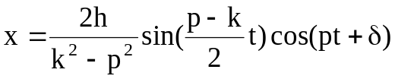. Обозначая 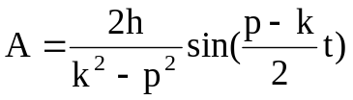, получаем x=A(t)cos(pt+δ) – происходит наложение дополнительных колебаний, вызванных возмущающей силой, на собственно вынужденные колебания – колебания частоты р, амплитуда которых является периодической функцией.
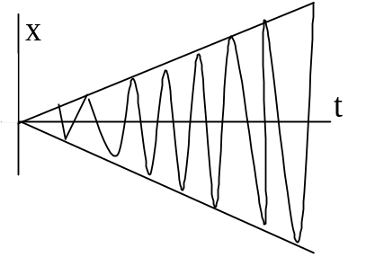Явление резонанса возникает при совпадаении частот вынужденных и свободных кол-ний точки p=k. Диф-ное ур-ние: 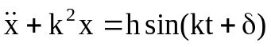. Частное решение:
х**= Вtcos(kt+δ), B=–h/(2k), т.е. общее решение диф-ного ур-ния: х = C₁coskt + C₂sinkt – –h/(2k)tcos(kt+δ). Ур-ние показывает, что амплитуда вынужденных колебаний при резонансе возрастает пропорционально времени. Период
Т=2π/k, фаза вынужденных колебаний отстает от фазы возмущающей силы на π/2.
Вынужденные колебания при наличии вязкого трения: +Hsin(pt+δ), 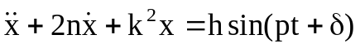, общее решение в зависимости от величины k и n:
1) при n<k 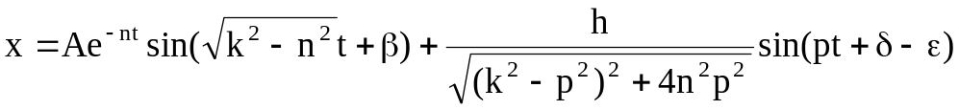;
2) при n>k 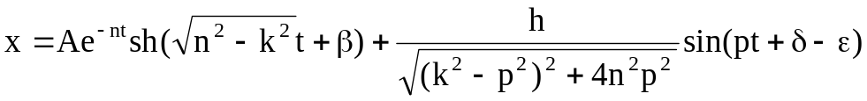;
3) при n=k 

